Анкета животного без владельца от 05.09.2022г.

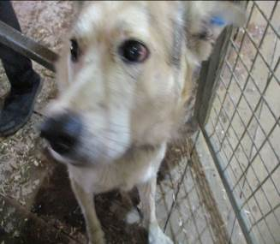 | Дата отлова, место (район, улица, дом) | Ворошиловский район, ул. им. Иванова
 | Пол животного | Самец – 3911/2022
 | Дата вакцинации | 16.09.2022 г.
 | Дата кастрации/стерилизации | 16.09.2022 г.
 | Дата выпуска, место (район, улица, дом) | 16.09.2022 г. - договор
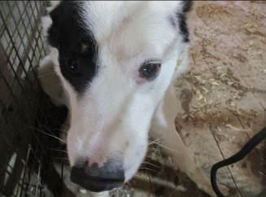 | Дата отлова, место (район, улица, дом) | Ворошиловский район, ул. им. Иванова
 | Пол животного | Самец – 3910/2022
 | Дата вакцинации | 16.09.2022 г.
 | Дата кастрации/стерилизации | 16.09.2022 г.
 | Дата выпуска, место (район, улица, дом) | 16.09.2022 г. - договор
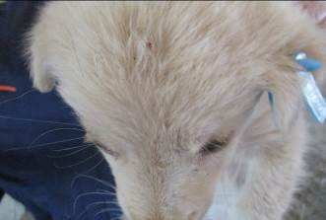 | Дата отлова, место (район, улица, дом) | Дзержинский район, ул. Ученическая
 | Пол животного | Самка – 3917/2022
 | Дата вакцинации | 16.09.2022 г.
 | Дата кастрации/стерилизации | -
 | Дата выпуска, место (район, улица, дом) | 18.10.2022 г. - падеж
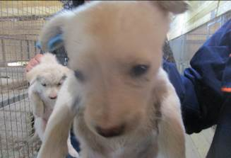 | Дата отлова, место (район, улица, дом) | Дзержинский район, ул. Ученическая
 | Пол животного | Самка – 3918/2022
 | Дата вакцинации | 16.09.2022 г.
 | Дата кастрации/стерилизации | -
 | Дата выпуска, место (район, улица, дом) | 13.10.2022 г. - падеж
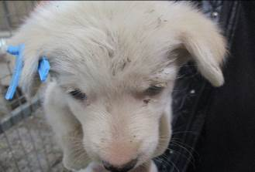 | Дата отлова, место (район, улица, дом) | Дзержинский район, ул. Ученическая
 | Пол животного | Самка – 3919/2022
 | Дата вакцинации | 16.09.2022 г.
 | Дата кастрации/стерилизации | -
 | Дата выпуска, место (район, улица, дом) | 16.10.2022 г. - падеж
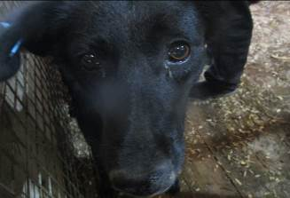 | Дата отлова, место (район, улица, дом) | Ворошиловский район, ул. Пугачевская
 | Пол животного | Самка – 3914/2022
 | Дата вакцинации | 16.09.2022 г.
 | Дата кастрации/стерилизации | 16.09.2022 г.
 | Дата выпуска, место (район, улица, дом) | 27.09.2022 г. – среда обитания
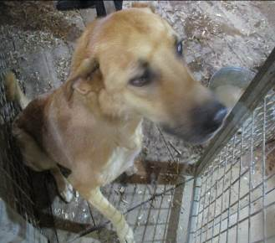 | Дата отлова, место (район, улица, дом) | Ворошиловский район, ул. Рабоче-Крестьянская
 | Пол животного | Самец – голубая бирка
 | Дата вакцинации | 16.09.2022 г.
 | Дата кастрации/стерилизации | -
 | Дата выпуска, место (район, улица, дом) | 11.10.2022 г. – среда обитания
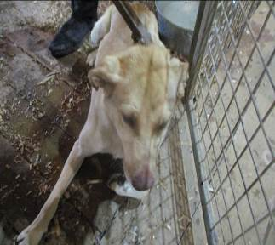 | Дата отлова, место (район, улица, дом) | Ворошиловский район, ул. Гродненская
 | Пол животного | Самец – 3913/2022
 | Дата вакцинации | 16.09.2022 г.
 | Дата кастрации/стерилизации | 16.09.2022 г.
 | Дата выпуска, место (район, улица, дом) | 19.09.2022 г. - договор
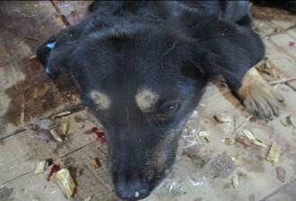 | Дата отлова, место (район, улица, дом) | Ворошиловский район, ул. Валдайская
 | Пол животного | Самец – 3916/2022
 | Дата вакцинации | 16.09.2022 г.
 | Дата кастрации/стерилизации | 16.09.2022 г.
 | Дата выпуска, место (район, улица, дом) | 28.09.2022 г. – среда обитания
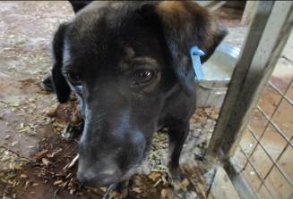 | Дата отлова, место (район, улица, дом) | Ворошиловский район, ул. Саранская
 | Пол животного | Самец – 3915/2022
 | Дата вакцинации | 16.09.2022 г.
 | Дата кастрации/стерилизации | 16.09.2022 г.
 | Дата выпуска, место (район, улица, дом) | 27.09.2022 г. – среда обитания
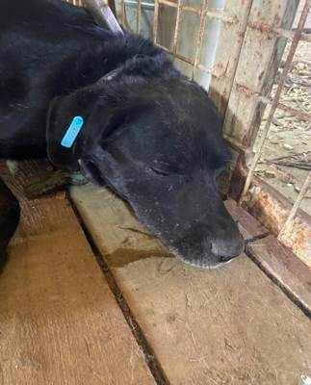 | Дата отлова, место (район, улица, дом) | Центральный район, ул. Рокоссовского
 | Пол животного | Самец – 3909/2022
 | Дата вакцинации | 16.09.2022 г.
 | Дата кастрации/стерилизации | 16.09.2022 г.
 | Дата выпуска, место (район, улица, дом) | 19.09.2022 г. – среда обитания

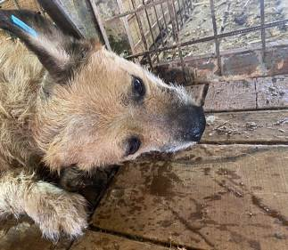 | Дата отлова, место (район, улица, дом) | Центральный район, ул. Чапаева
 | Пол животного | Самец – 3908/2022
 | Дата вакцинации | 16.09.2022 г.
 | Дата кастрации/стерилизации | 16.09.2022 г.
 | Дата выпуска, место (район, улица, дом) | 28.09.2022 г. – среда обитания
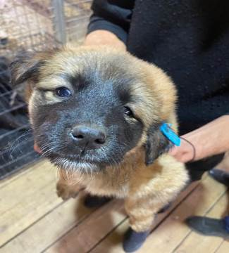 | Дата отлова, место (район, улица, дом) | Ворошиловский район, ул. Неждановой
 | Пол животного | Самка – 3907/2022
 | Дата вакцинации | 16.09.2022 г.
 | Дата кастрации/стерилизации | 16.09.2022 г.
 | Дата выпуска, место (район, улица, дом) | 13.10.2022 г. – среда обитания
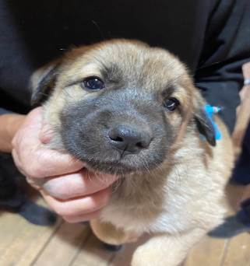 | Дата отлова, место (район, улица, дом) | Ворошиловский район, ул. Неждановой
 | Пол животного | Самка – 3906/2022
 | Дата вакцинации | 16.09.2022 г.
 | Дата кастрации/стерилизации | -
 | Дата выпуска, место (район, улица, дом) | 11.10.2022 г. - падеж
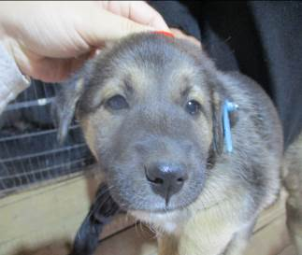 | Дата отлова, место (район, улица, дом) | Ворошиловский район, ул. Неждановой
 | Пол животного | Самка – 3904/2022
 | Дата вакцинации | 16.09.2022 г.
 | Дата кастрации/стерилизации | -
 | Дата выпуска, место (район, улица, дом) | 18.10.2022 г. - падеж
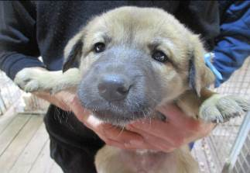 | Дата отлова, место (район, улица, дом) | Ворошиловский район, ул. Неждановой
 | Пол животного | Самка – 3905/2022
 | Дата вакцинации | 16.09.2022 г.
 | Дата кастрации/стерилизации | -
 | Дата выпуска, место (район, улица, дом) | 16.10.2022 г. - падеж

